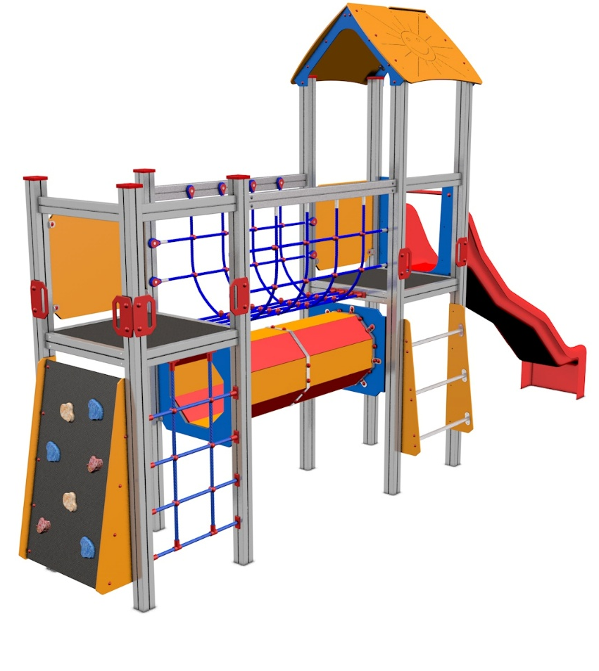

V2_U_SBP AL

PROGRAM VĚŽE

3 – 14 let věková kategorie.
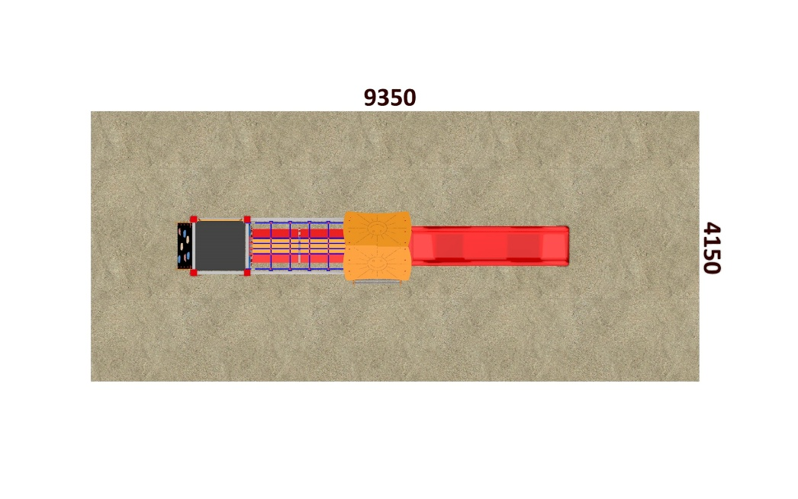
Do 6 let doporučujeme dozor odpovědné osoby.
Umístění zařízení v exteriéru a povrch dle ČSN EN 1176 v platném znění
Zařízení certifikováno dle ČSN EN 1176

Rozměr zařízení (d x š x v)
5,85 x 1,15 x 3,45 m
Bezpečnostní zóna 9,35 x 4,15 m
(je nutné vybudování dopadové plochy)
Plocha 38,8 m2
Výška volného pádu 1,5 m

Obrázek je pouze ilustrační.

